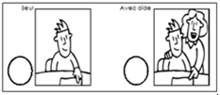

Compétence : EXPLORER LE MONDE DU VIVANT / Découvrir, organiser et comprendre le monde
Date :
Tu réalises une carte d’identité.

JE M’APPELLE

J’ai ans

Je suis

J’habite à :

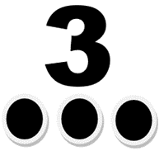
TALENCE
TALENCE
TALENCE
TALENCE
TALENCE
TALENCE
TALENCE
TALENCE
TALENCE
TALENCE
TALENCE
TALENCE

